Anti - pestprotocol

St Stephanus Bornerbroek

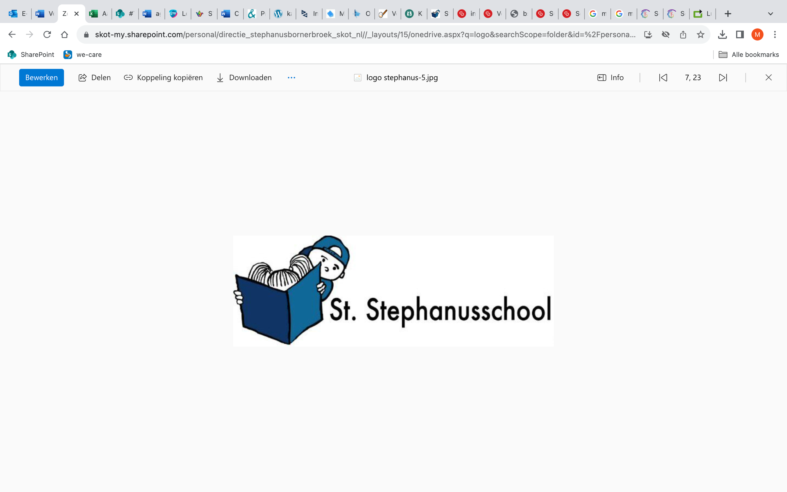

Schooljaar 2026-2027

Pesten op school Hoe GAAN WIJ HIERMEE OM?
Pesten komt helaas op iedere school voor, ook bij ons. Het is een probleem dat in iedere situatie serieus genomen moet worden en een eenduidige aanpak vraagt van alle betrokken partijen. In dit protocol beschrijven wij hoe de aanpak preventief en curatief ingezet wordt op de Stephanusschool Bornerbroek.

VOORWAARDEN
Pesten moet als probleem worden gezien door alle direct betrokken partijen:
- leerlingen (gepeste kinderen, pesters en de zwijgende groep),
- leerkrachten/onderwijsondersteunend personeel
- de ouders/verzorgers (hierna genoemd: ouders).
De school moet proberen pestproblemen te voorkomen. Los van het feit of pesten wel of niet aan de orde is, moet het onderwerp pesten met de kinderen bespreekbaar worden gemaakt, waarna met hen regels worden vastgesteld.
Als pesten optreedt, moeten leerkrachten (in samenwerking met de ouders) dat kunnen signaleren en duidelijk stelling nemen.
Wanneer pesten ondanks alle inspanningen toch weer de kop opsteekt, moet de school beschikken over een directe aanpak.
Wanneer het probleem niet op de juiste wijze wordt aangepakt of de aanpak niet het gewenste resultaat oplevert dan is de inschakeling van een vertrouwenspersoon nodig. De vertrouwenspersoon kan het probleem onderzoeken, deskundigen raadplegen en het bevoegd gezag adviseren.
Op onze school zijn vertrouwenspersonen aangesteld.
Dit zijn juf Christine en juf Karen.

HET PROBLEEM DAT PESTEN HEET:
- De piek van het pesten ligt tussen 10 en 14 jaar, maar ook in lagere en hogere groepen wordt er gepest.
- Een anti-pestprotocol alleen is niet voldoende om een eind te maken aan het pestprobleem. Het is beter om het onderwerp regelmatig aan de orde te laten komen, zodat het ook preventief kan werken.

HOE WILLEN WIJ DAAR HierMEE OMGAAN op de stephanusschool?

- Op school willen we wekelijks een onderwerp in de kring aan de orde stellen.
- Onderwerpen als veiligheid, omgaan met elkaar, rollen in een groep, aanpak van ruzies etc. kunnen aan de orde komen.
- Andere werkvormen zijn ook denkbaar, zoals; spreekbeurten, rollenspelen, regels met elkaar afspreken over omgaan met elkaar en groepsopdrachten.
- Wij hanteren hierin positief voorbeeldgedrag en plustaal (vb. ‘Ik kan rustig lopen op de gang’ in plaats van ‘Niet rennen op de gang’)
- Het voorbeeld van de leerkrachten (en thuis de ouders) is van groot belang. Wij streven een klimaat na waarin er duidelijkheid heerst over omgang met elkaar, waarin verschillen worden aanvaard en waar ruzies niet met geweld worden opgelost, maar uitgesproken. Agressief gedrag van leerkrachten, ouders en de leerlingen wordt niet geaccepteerd. Leerkrachten horen duidelijk stelling te nemen tegen dergelijke gedragingen.
- Om leerlingen bewust te maken van de regels maken we ieder jaar afspraken over hoe om te gaan met elkaar in de klas. Kinderen worden bij het opstellen van de afspraken betrokken.

Signalen van pesterijen kunnen o.a. zijn:
- altijd een bijnaam, nooit bij de eigen naam noemen
- zogenaamde leuke opmerkingen maken over een klasgenoot
- een klasgenoot voortdurend ergens de schuld van geven
- briefjes doorgeven
- beledigen
- opmerkingen maken over kleding
- isoleren
- buiten school opwachten, slaan of schoppen
- op weg naar huis achterna rijden
- naar het huis van het slachtoffer gaan
- bezittingen afpakken
- schelden of schreeuwen tegen het slachtoffer etc.

REGEL 1:
Een belangrijke regel is dat het inschakelen van de leerkracht niet wordt opgevat als klikken.
Vanaf de kleutergroep brengen we kinderen dit al bij:
Je mag niet klikken, maar……als je wordt gepest of als je ruzie met een ander hebt en je komt je er zelf niet uit dan mag je hulp aan de leerkracht vragen.
Dit wordt niet gezien als klikken.

REGEL 2:
Een tweede regel is dat een medeleerling ook de verantwoordelijkheid heeft om het pestprobleem bij de leerkracht aan te kaarten.
Alle leerlingen zijn immers verantwoordelijk voor een goede sfeer in de groep.

REGEL 3:
Samenwerken zonder bemoeienissen:
School en gezin halen voordeel uit een goede samenwerking en communicatie. Dit neemt niet weg dat iedere partij moet waken over haar eigen grenzen. Het is bijvoorbeeld niet de bedoeling dat ouders naar school komen om eigenhandig een probleem voor hun kind op te komen lossen. Bij problemen van pesten zullen de directie en de leerkrachten hun verantwoordelijkheid (moeten) nemen en indien nodig overleg voeren met de ouders.
De inbreng van de ouders blijft bij voorkeur beperkt tot het aanreiken van informatie, tot het geven van suggesties en tot het ondersteunen van de aanpak van de school.

REGELS DIE GELDEN IN ALLE GROEPEN:
- Doe niets bij een ander kind, wat jezelf ook niet prettig zou vinden.
- Kom niet aan een ander als de ander dat niet wil.
- We noemen elkaar bij de voornaam en gebruiken geen scheldwoorden
- Als je kwaad bent ga je niet slaan, schoppen, krabben (je komt niet aan de ander). Probeer eerst samen te praten. Ga anders naar de meester of de juf.
- Niet: zomaar klikken. Wel: aan de juf of meester vertellen als er iets gebeurt wat je niet prettig of gevaarlijk vindt.
- Vertel de meester of de juf wanneer jezelf of iemand anders wordt gepest.
Blijft de pester doorgaan dan aan de meester of juf vertellen.
- Kinderen die pesten zitten zelf in de nesten!
- Word je gepest praat er thuis ook over, je moet het niet geheim houden.
- Uitlachen, roddelen en dingen afpakken of kinderen buitensluiten vinden we niet goed.
- Niet aan spullen van een ander zitten
- Luisteren naar elkaar
- Iemand niet op het uiterlijk beoordelen of beoordeeld worden
- Nieuwe kinderen willen we goed ontvangen en opvangen. Zij zijn ook welkom op onze school.
- Opzettelijk iemand pijn doen, opwachten buiten school, achterna zitten om te pesten is beslist niet toegestaan.
- Probeer ook zelf een ruzie met praten op te lossen. Na het uitpraten kunnen we ook weer vergeven en vergeten.

Deze regels gelden op school en daarbuiten.
Toevoeging:
Kinderen mogen in hun eigen groep een aanvulling geven op deze vastgestelde schoolregels, in overleg met de leerkracht.
Die aanvulling wordt opgesteld, door en met de groep, dit zijn de zogenaamde groepsregels.
Zowel schoolregels als groepregels zijn zichtbaar in de klas opgehangen.
We bieden alle regels tegelijk aan en iedere groep kiest een regel van de week en hangt deze goed zichtbaar op in het lokaal. Ook kunnen we een regel, goed zichtbaar, in gangen van de school ophangen.

AANPAK VAN DE RUZIES EN PESTGEDRAG IN VIER STAPPEN:
Wanneer leerlingen ruzie met elkaar hebben en/of elkaar pesten proberen zij en wij:
STAP 1:
Eerst zelf actie ondernemen, probeer het gesprek aan te gaan en samen met de desbetreffende leerling tot een oplossing te komen.

STAP 2:
Wanneer een leerling ondanks eigen inzet niet met de ander tot een oplossing kan komen meldt het zich bij de leerkracht of onderwijsondersteunend personeel.

STAP 3:
De leerkracht brengt de partijen bij elkaar voor een verhelderinggesprek en probeert samen met hen de ruzie of pesterijen op te lossen en (nieuwe) afspraken te maken.
Bij herhaling van pesterijen/ruzies tussen dezelfde leerlingen volgen sancties
(zie bij consequenties).

STAP 4:
Bij herhaaldelijk pestgedrag neemt de leerkracht duidelijk stelling. De leerling beschrijft zijn pestgedrag. Dit wordt meegegeven naar de ouders, zodat ook zij ingelicht zijn. Ook wordt het pestgedrag in het leerling-dossier genoteerd. Bij herhaling volgt een gesprek met de ouders en leerkracht.
De leerkracht biedt altijd hulp aan de gepeste en begeleidt de pester, indien nodig in overleg met de ouders en/of externe deskundigen.

BEGELEIDING VAN DE GEPESTE LEERLING:
- Medeleven tonen en luisteren en vragen: hoe en door wie wordt er gepest
- Nagaan hoe de leerling zelf reageert, wat doet hij/zij voor tijdens en na het pesten
- Huilen of heel boos worden is juist vaak een reactie die een pester wil uitlokken. De leerling in laten zien dat je op een andere manier kunt reageren.
- Zoeken en oefenen van een andere reactie bijvoorbeeld je niet afzonderen
- Het gepeste kind in laten zien waarom een kind pest.
- Nagaan welke oplossing het kind zelf wil
- Sterke kanten van de leerling benadrukken
- Belonen (schouderklopje) als de leerling zich anders/beter opstelt
- Praten met de ouders van de gepeste leerling en de ouders van de pester(s)
- Het gepeste kind niet overbeschermen bijvoorbeeld naar school brengen of ‘ik zal het de pesters wel eens gaan vertellen’. Hiermee plaats je het gepeste kind juist in een uitzonderingspositie waardoor het pesten zelfs nog toe kan nemen.

BEGELEIDING VAN DE PESTER:
- Praten; zoeken naar de reden van het ruzie maken/ pesten (baas willen zijn, jaloezie, verveling, buitengesloten voelen)
- Laten inzien wat het effect van zijn/ haar gedrag is voor de gepeste.
- Excuses aan laten bieden
- In laten zien welke sterke (leuke) kanten de gepeste heeft
- Pesten is verboden in en om de school: wij houden ons aan deze regel; straffen als het kind wel pest – belonen (schouderklopje) als kind zich aan de regels houdt.
- Pesten is verboden in en om de school: wij houden ons aan deze regel; straffen als het kind wel pest – belonen (schouderklopje) als kind zich aan de regels houdt.
- Pesten is verboden in en om de school: wij houden ons aan deze regel; straffen als het kind wel pest – belonen (schouderklopje) als kind zich aan de regels houdt
- Contact tussen ouders en school; elkaar informeren en overleggen. Inleven in het kind; wat is de oorzaak van het pesten?
- Zoeken van een sport of club; waar het kind kan ervaren dat contact met andere kinderen wel leuk kan zijn.
- Inschakelen hulp; sociale vaardigheidstrainingen; Jeugdgezondheidszorg; huisarts; GGD

Oorzaken van pestgedrag kunnen zijn:
- Een problematische thuissituatie
- Voortdurend gevoel van anonimiteit (buitengesloten voelen)
- Voortdurend in een niet-passende rol worden gedrukt
- Voortdurend met elkaar de competitie aan gaan
- Een voortdurende strijd om macht in de klas of in de buurt

ADVIEZEN AAN OUDERS van onze school:

Ouders van gepeste kinderen:
a. Houd de communicatie met uw kind open, blijf in gesprek met uw kind.
b. Als pesten niet op school gebeurt, maar op straat, probeert u contact op te nemen met de ouders van de pester(s) om het probleem bespreekbaar te maken.
c. Pesten op school kunt u het beste direct met de leerkracht bespreken
d. Door positieve stimulering en zgn. schouderklopjes kan het zelfrespect vergroot worden of weer terugkomen.
e. Stimuleer uw kind tot het beoefenen van een sport
f. Steun uw kind in het idee dat er een einde aan het pesten komt

Ouders van pesters:
a. Neem het probleem van uw kind serieus
b. Raak niet in paniek: elk kind loopt kans pester te worden
c. Probeer achter de mogelijke oorzaak te komen
d. Maak uw kind gevoelig voor wat het anderen aandoet
e. Besteed extra aandacht aan uw kind
f. Stimuleer uw kind tot het beoefenen van een sport
g. Corrigeer ongewenst gedrag en benoem het goede gedrag van uw kind
h. Maak uw kind duidelijk dat u achter de beslissing van school staat

Alle andere ouders:
a. Neem de ouders van het gepeste kind serieus
b. Stimuleer uw kind om op een goede manier met andere kinderen om te gaan
c. Corrigeer uw kind bij ongewenst gedrag en benoem goed gedrag.
d. Geef zelf het goede voorbeeld
e. Leer uw kind voor anderen op te komen.
f. Leer uw kind voor zichzelf op te komen

Dit ANTI - PESTPROTOCOL heeft als doel:

“Alle kinderen mogen zich in hun basisschoolperiode veilig voelen, zodat zij zich optimaal kunnen ontwikkelen”

Door regels en afspraken zichtbaar te maken kunnen kinderen en volwassenen, als er zich ongewenste situaties voordoen, elkaar aanspreken op deze regels en afspraken

Door elkaar te steunen en wederzijds respect te tonen stellen we alle kinderen in de gelegenheid om met veel plezier naar school te gaan!

Leerkrachten en ouders uit de oudercommissie en de medezeggenschapsraad onderschrijven gezamenlijk dit ANTI-PESTPROTOCOL

